- Azalpena:

Hautazko ariketaren oinarrizko funtsa erabiltzaileak sortutako galderak eta datubaseko galdera guztiak zenbatzen dituzten bi kontagailu sortzea da. Horretarako, handlingQuizes.php fitxategiari script bat gehitu zaio, erabiltzaileari erakuts diezazkion hark sortu dituen galdera kopurua bai eta datu-baseak dituen galderen kopurua ere. Emaitza honako itxura hau du:

Nire galderak/Galderak guztira DB: 3/28

Kontagailu bikoitz hori formularioan txertaturik bistaratzen da eta 5 segundoro freskatzen da. Aldi berean editatzen egon litezkeen erabiltzaile desberdinen galderen txertaketen isla egiten du. Funtzionalitatea zuzen dabilela frogatzeko, zenbait nabigatzaile zabaldu dira aldi berean eta formularioaren bidez zerbitzariari hainbat galdera sartu zaizkie.

Web-orriaren eguneratze eraginkorra egiteko, funtzioak AJAX portaera jarraitzen du, derrigorrezko zatiko funtzioak bezala, funtzio honek ere XHTMLrequest bat erabiltzen du. Beste alde batetik, web-orriaren edukiaren eguneratze automatikoa egiteko setinterval JavaScript-eko metodoa erabili da.
- Kodea:

- handlingQuestions.php:

<!DOCTYPE html>
<html>
<head>
...
<script type="text/javascript">
var timer;
timer = setInterval(kopuruaEguneratu, 5000);
...
function kopuruaEguneratu(){
xhttp = new XMLHttpRequest();
xhttp.onreadystatechange = function(){
if ((xhttp.readyState==4)&&(xhttp.status==200 )){
document.getElementById("galderaKont").innerHTML=xhttp.responseText;
}
};
xhttp.open("GET","galderaKopKalkulatu.php", true);
xhttp.send();
}
</script>
</head>
<body>
<div id="page-wrap">
...
<section class="main" id="s1">
<div id="edukia">
<p id="galderaKont">Nire galderak / DBko galdera guztiak: 0/0</p>
...
</div><!--div edukia--><br/>
...
</section>
...
</div>
</body>
</html>

- galderaKopKalkulatu.php:

<?php
//DDBBra konektatu
include "connect.php";

$eposta = NULL;
$kon_id = NULL;
$nireGaldKop = 0;
$DDBBGaldKop = 0;

if(session_id() != ''){
$eposta = $_SESSION['login_user'];
$kon_id = $_SESSION['konexio_id'];
}

// Nire galdera kopurua kalkulatu
$query = "SELECT * FROM galderak WHERE eposta = '" . $eposta."'";
$erantzuna = $conn->query($query);
if ($erantzuna->num_rows > 0) {
while($lerroa = $erantzuna->fetch_assoc()) {
$nireGaldKop++;
}
}

// Galdera guztien kopurua kalkulatu
$query = "SELECT * FROM galderak";
$erantzuna = $conn->query($query);
if ($erantzuna->num_rows > 0) {
while($lerroa = $erantzuna->fetch_assoc()) {
$DDBBGaldKop++;
}
}

echo "Nire galderak/DBko galderk:".$nireGaldKop."/".$DDBBGaldKop;

$conn->close();
?>
- Irudiak:

Chrome | Firefox
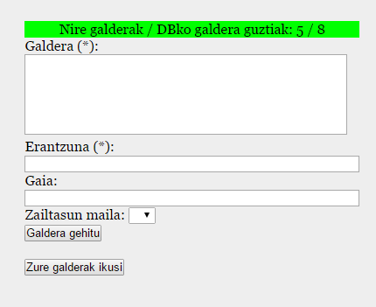 | 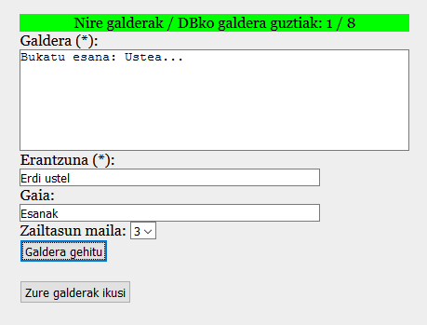
Lehen | Lehen
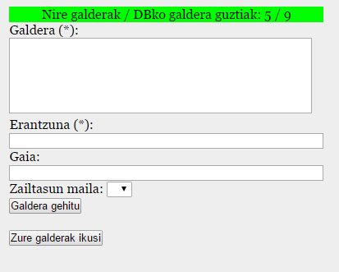 | 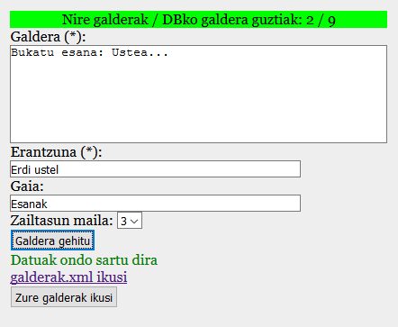
Ondoren | Ondoren

